Lunes
12
de septiembre

Sexto de Primaria
Lengua Materna

Lectura y análisis de textos del ámbito de Participación social I

Aprendizaje esperado: lee, identifica y analiza textos del ámbito de Participación social.

reflexiona sobre la lectura y el análisis de textos del ámbito de Participación social. (Primera parte)

Énfasis: Lee comprensivamente diversos tipos de texto para reflexionar sobre su responsabilidad en la construcción de la sociedad.

Reconoce la importancia del lenguaje en la construcción de la ciudadanía, del conocimiento y de los valores culturales.

Desarrolla una actitud analítica y responsable ante los problemas que afectan al mundo.

¿Qué vamos a aprender?

Como parte de la introducción a este curso, tal como lo anticipé la semana pasada, esta y las siguientes dos sesiones las dedicaremos a trabajar con textos del ámbito de Participación social. En particular, en esta sesión y en la siguiente te centraras en el desarrollo de una habilidad: La lectura. La lectura implica la comprensión del sentido de lo que lees y en la última sesión de la semana te enfocaras en la producción de textos escritos y orales de este mismo ámbito, así como en la participación en ciertos eventos comunicativos.

Ya sólo te faltan las sesiones introductorias relacionadas con el ámbito de Participación social, el cual, sin duda, además de interesante, resulta fundamental para reflexionar sobre tu responsabilidad como individuos en la construcción de la sociedad.

Leerás y analizaras dos cartas y observaras un video, lo que te dará pie para reflexionar sobre la importancia del lenguaje en la construcción de la ciudadanía, del conocimiento y de los valores culturales, así como sobre tus responsabilidades en la construcción de la sociedad

¿Qué materiales vas a necesitar?

Cuaderno, libro de texto de Español, algo con que anotar y, de ser posible, un diccionario. Recuerda tenerlo siempre a la mano, durante esta sesión y también al leer o al estudiar otras asignaturas durante todo el ciclo escolar, úsalo con libertad.

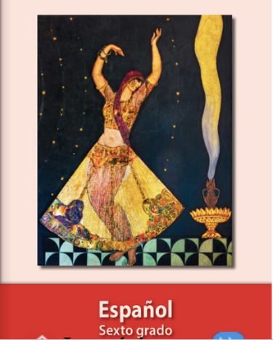
https://libros.conaliteg.gob.mx/20/P6ESA.htm

¿Qué hacemos?

Y, ¿Qué texto literario leerás hoy? Una carta que el escritor mexicano Juan Rulfo le escribió a Clara Aparicio, su esposa, con quien se casó en 1947 permaneciendo juntos hasta 1986 año en que falleció el autor de Pedro Páramo.

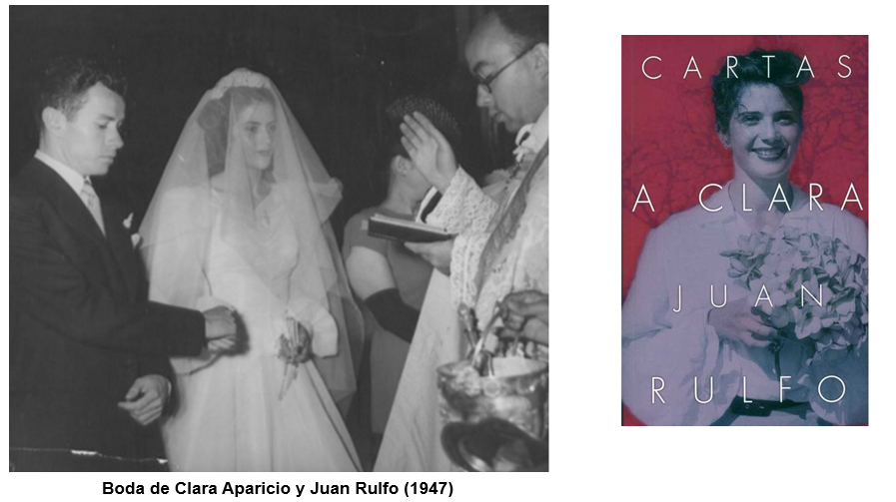

Conocerás un texto más de Juan Rulfo, leíste hace dos semanas el texto titulado, “A manera de presentación”.
Mientras lees y escuchas el texto te pido por favor que pongas atención en las cosas que le escribió Rulfo a su esposa y en la manera de hacerlo. Trata de identificar las principales características de esta clase de texto.

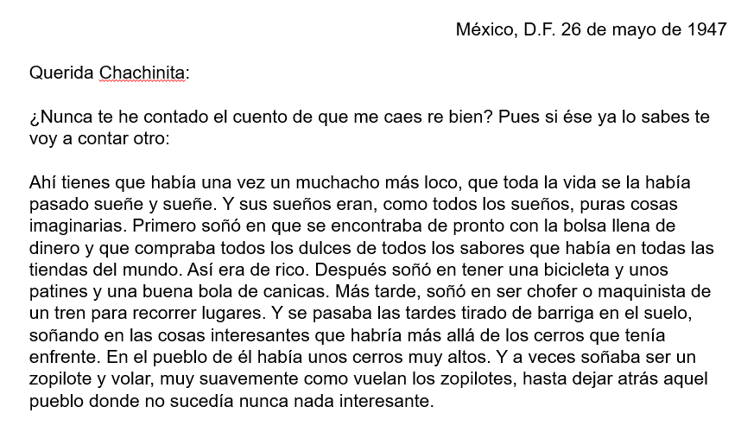

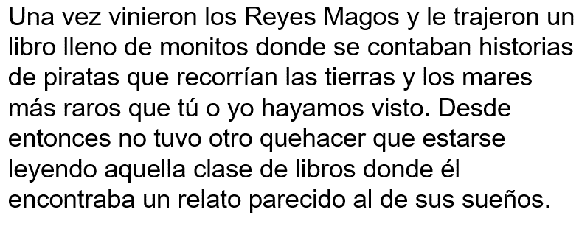

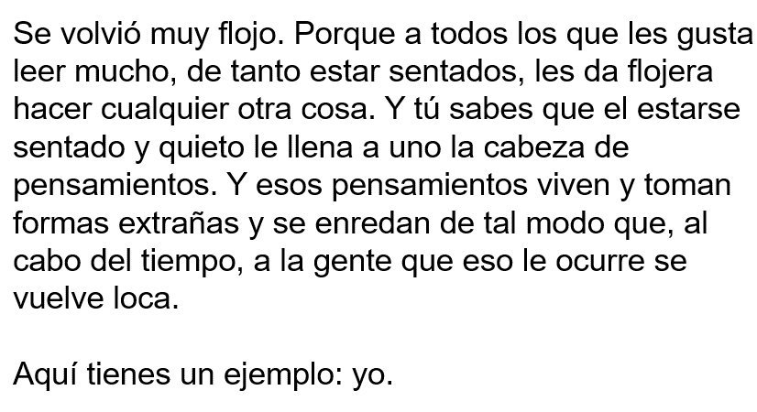
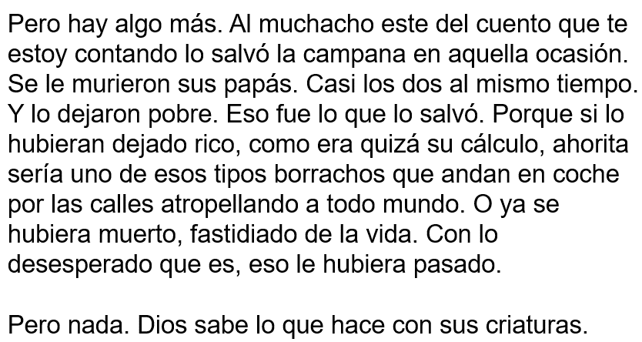

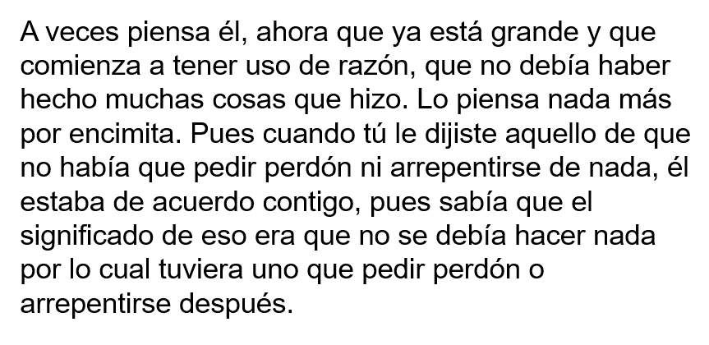

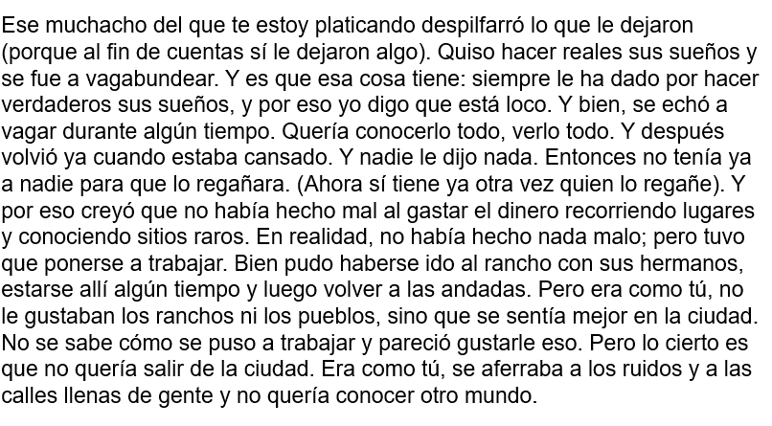

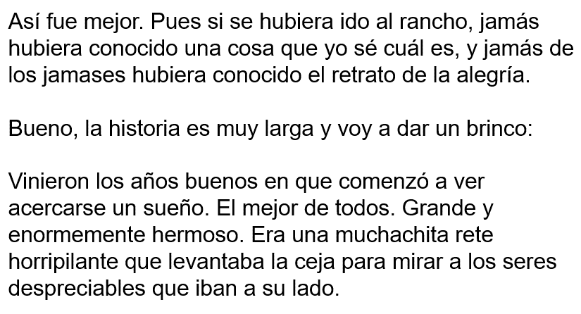

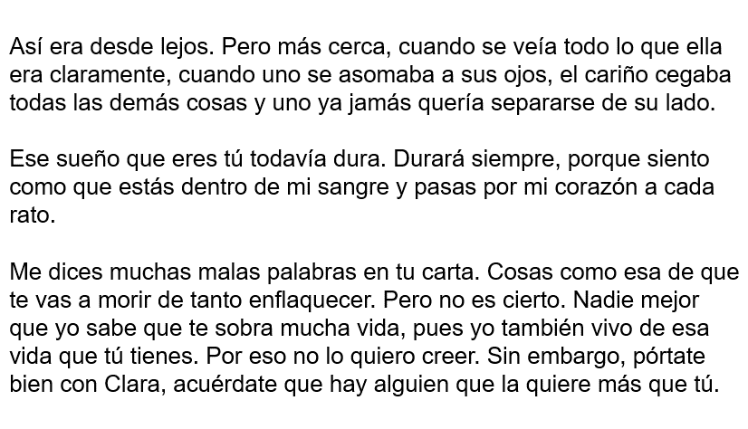

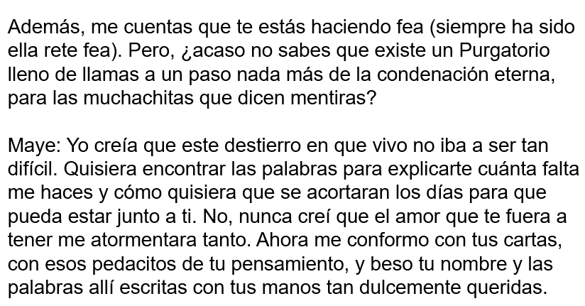

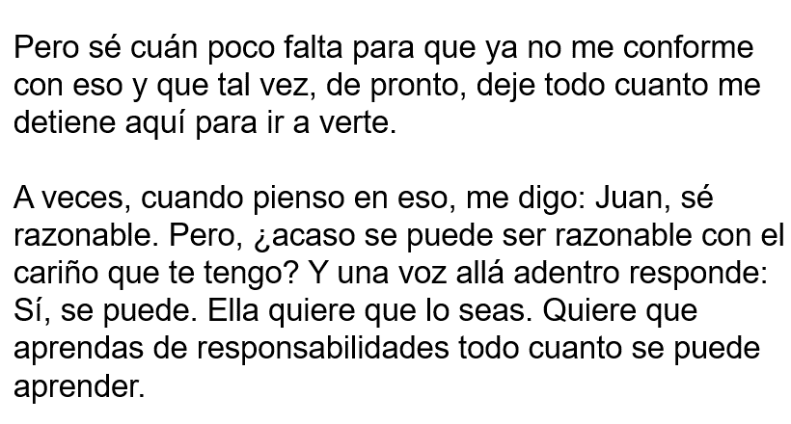

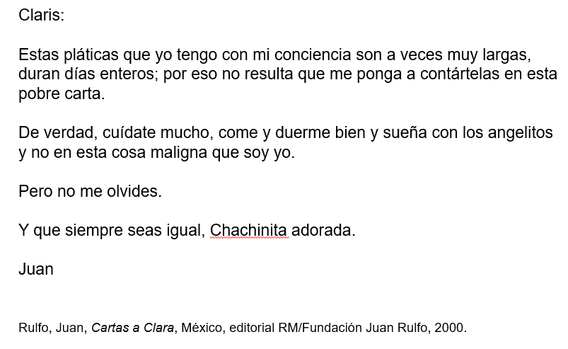

¿Qué opinas sobre el texto que acabas de leer?

Clara debió ser una persona muy especial para haber despertado ese amor y esa ternura en Juan, pero, antes de profundizar en ciertas particularidades de la carta, como el tono amoroso, me gustaría preguntarte si no te resultó familiar una parte de la carta.

Al inicio identificas el texto que leíste en la primera sesión introductoria, el titulado “A manera de presentación”, que comienza así:

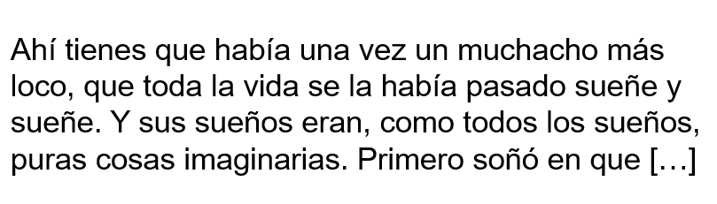

Es un caso curioso. El texto “A manera de presentación” fue incluido con ese título solo y sin ninguna explicación sobre su origen, en un volumen de obras reunidas de Juan Rulfo publicado por el Fondo de Cultura Económica en 1987. Sin embargo, se difundieron años después, en otro libro, las cartas que Juan le escribió a Clara y, una de ellas, la que acabas de leer, incluye el autorretrato ficcional que leíste hace un par de semanas.

El texto parece maravilloso sólo o dentro de la carta, llama la atención cómo cambia la manera de recibirlo si lo lees solo, como una especie de cuento corto, o si te los encuentras dentro de una carta como esta.

Cada vez que lees un texto, tu manera de comprenderlo cambia y suele ser más honda. Pero, ahora pasemos a otra cosa, ¿Cómo sabes que el texto que acabas de leer es una carta?

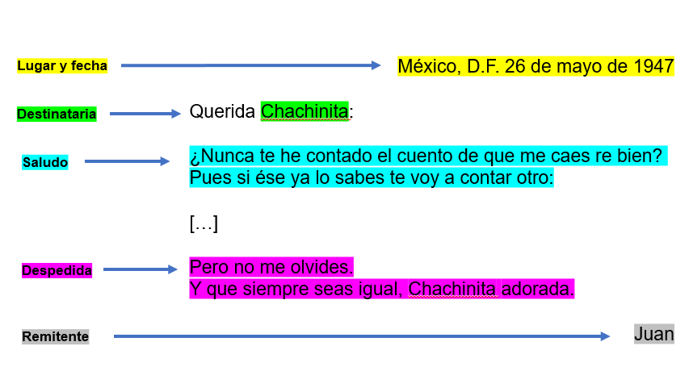

Primero, posee un remitente, es decir, alguien que escribe y remite la carta. En este caso es Juan Rulfo. Luego, al inicio se especifican un lugar y una fecha, e incluyen un saludo y una despedida y tiene un destinatario, que en este caso es Clara Aparicio, aunque Juan la llama de formas muy tiernas, como Chachinita.

Maye y Claris. Supongo que sólo le decía de ese modo en privado.

Son algunas de las características más importantes de una carta: un remitente y un destinatario, el lugar y la fecha en la que se escribe, un saludo y una despedida, y, por supuesto, un mensaje.

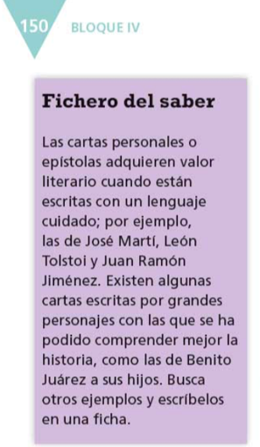

Por otro lado, sobre la manera en que Juan le hablaba a Clara, supongo que, sólo le decía Chachanita, Maye y Claris en privado, lo cual es un rasgo relevante en esta carta: como resulta evidente, es privada: Juan Rulfo la escribió para que la leyera su esposa y, si después se publicó, fue, entre otras razones, porque se conservaron las cartas, porque Juan Rulfo fue un escritor extraordinario y porque poseen un valor artístico por la manera en que fueron escritas. Si quieres profundizar en el valor artístico de algunas cartas personales, te sugiero que le eches un ojo al “Fichero del saber” que está en la página 150 de tu libro de texto de Español. Aunque ahondaremos en estos temas cuando trabajes con las prácticas sociales del lenguaje 9 y 12 escribir cartas de opinión para su publicación y escribir cartas personales a familiares o amigos.

¿Podrías decir qué piensas sobre la función de esta carta? ¿Para qué fue escrita?

Juan le escribió la carta a su esposa para expresarle sus sentimientos, emociones e ideas. Resulta interesante ver cómo le habla de su vida y cómo le expresa su amor, no sólo llamándola de formas tiernas, sino, sobre todo, mediante frases como las siguientes:

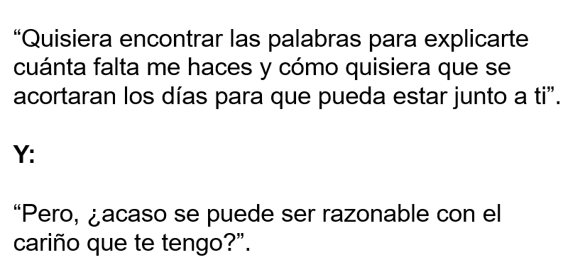

Es una carta personal cuyo propósito es expresar de forma privada distintos sentimientos, emociones, ideas y recuerdos. Podrías seguir hablando por mucho tiempo sobre los textos que analizas en clase, sin embargo, llegó el momento de leer otra carta que comparte algunas características con la carta de Rulfo que leíste antes; sin embargo, también, posee ciertas particularidades que la diferencian. Centra tu atención en esas diferencias y semejanzas.

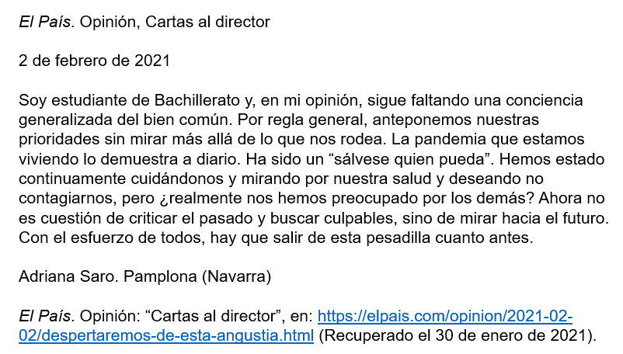

¿Qué opinas de esta carta?

La remitente, sobre la relevancia de pensar en el bien común antes que, en el individual, por ejemplo, cuando dice:

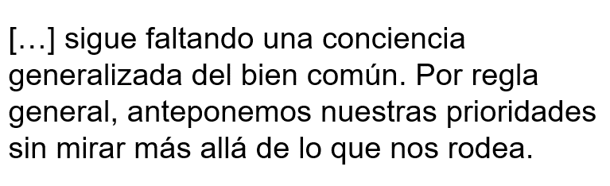
¿Qué diferencias y qué similitudes encuentras entre esta carta y la de Rulfo?

La mayor diferencia es que esta carta es pública y la otra privada, lo cual determina aspectos como la manera de expresión, pues, mientras que en la primera carta Rulfo habla como lo haría en privado con su esposa, en la segunda Saro habla con mucha propiedad y de forma más bien impersonal, además, en la primera se trata un asunto privado, con un destinatario particular, y en la otra un asunto público, con un destinatario general.

Existen diferencias en la manera de divulgar en ambas cartas: la primera se difunde normalmente mediante el correo y la otra a través de publicaciones periódicas. ¿Qué puedes decir sobre las similitudes?

Las principales: las dos son cartas y comparten los rasgos fundamentales (como fecha, lugar, destinatario, etcétera) y, las dos reflejan una necesidad esencial entre los seres humanos: la comunicación, que considera también la comunicación a distancia.

Con el propósito de que profundices en tus conocimientos sobre la comunicación a distancia y el servicio de correo en México, vas a observar la primera parte de un video sobre el tema, anticipo que mañana observaras la segunda.

- Especiales noticias – Servicio Postal. La historia del Correo Mexicano. Del minuto 02:40-07:41
https://www.youtube.com/watch?v=krm4T7zUeog

¿Qué piensas sobre el video que acabas de observar?

La comunicación a distancia y el correo que incluía la entrega-recepción de mensajes, cartas y paquetes han sido tan relevantes durante tanto tiempo entre las culturas que han ocupado el territorio que actualmente se llama México, desde la época prehispánica, por ejemplo, con los aztecas.

Mañana observaras la segunda parte del video y de esta sesión.

Leíste y analizaste dos cartas, una personal y otra de opinión, y observaste un video, lo cual impulsó tus reflexiones sobre la importancia del lenguaje en la construcción de la ciudadanía, del conocimiento y de los valores culturales.

Si te es posible consulta otros libros y comenta el tema de hoy con tu familia.

¡Buen trabajo!

Gracias por tu esfuerzo.

Para saber más:

Consulta los libros de texto en la siguiente liga.
https://www.conaliteg.sep.gob.mx/primaria.html

